ПРИМЕРНЫЙ ПЕРЕЧЕНЬ ВОПРОСОВ ПО ДИСЦИПЛИНЕ «ПРОМЫСЛОВАЯ ХИМИЯ»
- Какие фазы бурового раствора вам известны?
- Что относится к дисперсионной среде?
- Понятие «дисперсная фаза»?
- Преимущества и недостатки применения пресной воды?
- Преимущества и недостатки применения морской воды?
- Преимущества и недостатки применения минерализованной воды?
- Преимущества и недостатки применения соленащенной воды?
- Что относится к активной твердой фазе?
- Увеличение объёма и массы вещества при взаимодействии его с дисперсионной средой. Как называется этот процесс. Расскажите его механизм.
- Явление, обратное агрегации, приводит к большему числу частиц и более высокой пластической вязкости. Назовите этот процесс и опишите его.
- Какой вид глины изображён на фотографии
А) Хлорит В) Каолинит С) Иллит

- Минерал, структура которого состоит из пучков узких пластинок, которые при энергичном перемешивании с водой разделяются на отдельные пластинки:

А) Аттапульгит В) вермикулит С) хлорит

13. Какой тип глины представлен на фото:
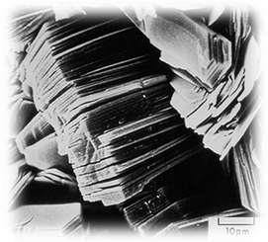
14. Какой тип глины представлен на фото:
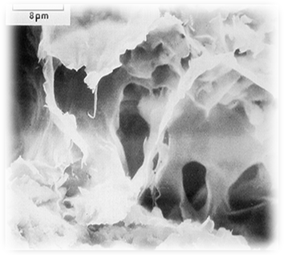
15. Дайте характеристику бентонита. Его назначение и местоположение.
16. Понятие флокуляция. Объясните этот процесс
17. Исследования набухания породы в различных дисперсионных средах.
18. Разделение агрегатов в суспензии на отдельные частицы механическим путем:
А) диспергирование В) агрегация С) коагуляция
19. Процесс дефлокуляции. Охарактеризуйте его.
20. Коагуляция. Дайте характеристику этого процесса
21. Что относится к активной твёрдой фазе. Примеры.
22. Что оносится к инертной твердой фазе. Привидите примеры.
23. Гематит. Физические свойства и область применения.
24. Барит. Физические свойства и область применения.
25. Растворимые вещества. Примеры. Область применения
26.Каустическая сода. Физические свойства и область применения
27. Гидроокись калия (KOH) . Физические свойства и область применения
28.Известь Ca(OH)₂. Физические свойства и область применения
29.Соль NaCl. Физические свойства и область применения
30.Хлорид калия (KCl). Физические свойства и область применения
31. Лигносульфонат (органическая кислота). Физические свойства и область применения

